NOM : Date :
Prénom : Classe :

Exercices : LUMIÈRE ET COULEUR
Exercice 1 Peinture
a. Lorsqu’on mélange des gouaches ou des aquarelles de couleur rouge, verte et bleue, on obtient une peinture brun-noir.
On obtient le même résultat en mélangeant des gouaches jaune, cyan et magenta.
Expliquer ces deux résultats.

b. Quelle couleur de peinture obtient-on en mélangeant :
– du jaune et du cyan ?

– du rouge et du cyan ?

Exercice 2 Devinettes
a. Un corps apparaît blanc quand il est éclairé en lumière blanche. De quelle couleur apparaît-il lorsqu’il est éclairé en lumière verte ?

b. Un corps apparaît jaune quand il est éclairé en lumière blanche. De quelle couleur apparaît-il lorsqu’il est éclairé en lumière verte ?

c. Un corps apparaît vert quand il est éclairé en lumière jaune et noir quand il est éclairé en lumière rouge. De quelle couleur apparaît-il lorsqu’il est éclairé en lumière blanche ?

Exercice 3 Bac pro EIE 2002
Un rayon laser permet de découper précisément des matériaux souples.
a. Sachant que ce rayon laser a une longueur d’onde λ = 650 nm, indiquer à l’aide du tableau ci-dessous, la couleur de celui-ci
Couleur | Longueur d’onde λ  exprimée en nm
Violet | 425
Indigo | 460
Bleu | 490
Vert | 530
Jaune | 580
Orange | 600
Rouge | 650

b. Calculer la fréquence f de ce rayonnement laser. Donnée : Célérité de la lumière dans le vide c = 3 × 10⁸ m/s.

Exercice 4
Compléter le schéma permettant de déterminer la couleur apparente d’un corps et indiquer celle-ci en toutes lettres.
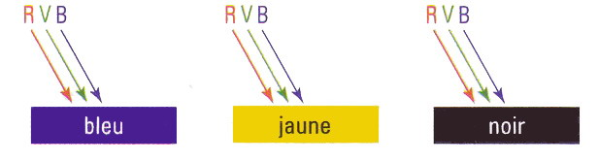
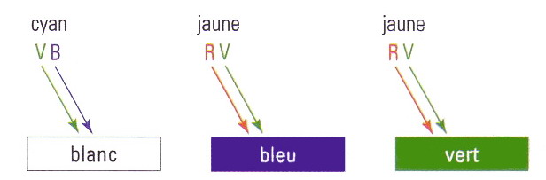

Exercice 5
Les diagrammes ci-dessous indiquent, pour quatre filtres, les niveaux de transmission des radiations en fonction de leur longueur d’onde.
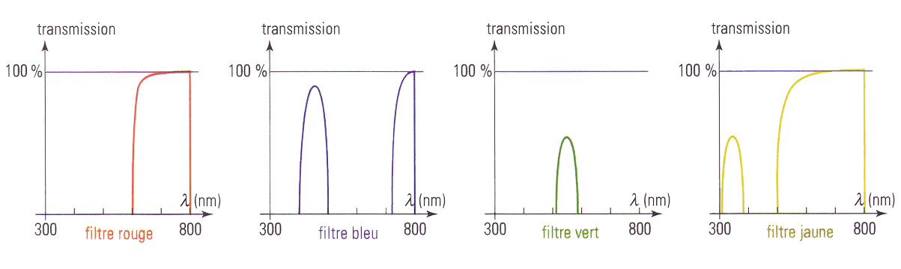

a. Pourquoi la superposition des filtres rouge et vert ne laisse-t-elle passer aucune lumière ?

b. Un corps rouge éclairé par une lumière blanche traversant la superposition du filtre rouge et du filtre bleu apparaît rouge sombre. Expliquer cette vision.

c. Un corps rouge éclairé par une lumière blanche traverse la superposition du filtre vert et du filtre jaune apparaît noir. Avec le même montage, un corps jaune apparaît vert. Expliquer.

